**Промежуточный отчет**

**о представлении конечного результата**

Студенты группы 181-321, 1 курс

Вишняков Андрей Антонович

Малькина Анастасия Андреевна

Малиновская Ксения Валерьевна

Бычкова Елена Сергеевна

Зельднер Людмила Григорьевна

Краснова Ольга Викторовна

Гончаров Андрей Николаевич

Гусев Федор Алексеевич

На 07.03.2019

**Содержание**

|  |  |
| --- | --- |
| 1. Описание предметной области | 3 |
| 1. Анализ аналогичных сервисов | 4 |
| 1. Оценка сил команды | 17 |
| 1. Предложение по структуре БД | 20 |
| 1. Итоговое описание представления разрабатываемого продукта | 22 |
| 1. Вывод | 25 |

**Описание предметной области**

На сегодняшний день изучение русского языка является необходимостью для иностранцев, посещающих (желающих приобщиться к русской культуре / приехавших работать / учиться в) Россию, поэтому возникает необходимость создания онлайн-сервиса, который позволит изучать язык самостоятельно, без привлечения репетиторов.   
  
Разрабатываемый сервис будет осуществлять услуги в области образования, реализуя платные уроки в Интернете. Образовательная деятельность сайта направлена на иностранных граждан, желающих приобщиться к русской культуре.

**Анализ аналогичных сервисов**

**Анализ YouLang (ядро проекта):**

Форма регистрации (имя, фамилия, электронная почта, пароль + повтор пароля и согласие с пользовательским соглашением). Затем пользователь сразу попадает на страницу с курсами. На ней расположены - карточки с курсами, фильтрация по уровням знания языка и по темам, сортировка по популярности и по дате добавления, поиск по названиям и описаниям курсов.

Фильтрация по уровню и теме разработана в гипертрофированных размерах, что затрудняет одновременную фильтрацию по двум критериям. Страница с уроками представлена в виде ленты с карточками тем.

Выявленный минус:

*Описание урока, даже для групп A1 Elementary, на русском языке, что весьма неудобно для начинающих.*

**Анализ Lingualeo:**

Форма регистрации (электронная почта и пароль) или вход через аккаунты Facebook, VK, Google, далее - заполнение имени, указание пола, даты рождения, затем - уровень знания английского (нулевой, начальный, средний, продвинутый), потом - выбор интересов (видео, музыка, литература, хобби, род деятельности).

Дашборд (шапка - "Домой") представляет собой задания разных категорий: персональные тренировки, рекомендованные материалы, тематические курсы, занятия по грамматике. Каждое задание представляет собой карточку различного размера. Карточки расположены построчно. Каждая категория из дашборда показана более широко на странице "Учиться". Расклад карточек на этой странице идет в две колонки. Разброс разделов обусловлен наличием бесплатных заданий и заданий с подпиской Премиум, бесплатных интенсивов и курсов за дополнительную плату.

Также существует сервис "Словарь" со всеми словами, фразами и предложениями из курсов. Каждое слово имеет визуальное представление в виде смысловой картинки для ассоциативного запоминания, а также отметку об изучении (новое, на изучении, изученное). На странице представлен фильтр по словам и прогрессу изучения слова.

Страница "Джунгли" - сервис с видео, новостями и статьями на английском, подобранным по популярности и рекомендациям на основе указанных интересов пользователя. Статистика в профиле показана очень скупо - указан уровень прохождения заданий и класс знания языка. В профиле также есть страница "Фрикадельки" - игровая валюта; за каждую фрикадельку можно выучить одно новое слово.

**Анализ интерактивного курса Present Simple:**

При переходе по ссылке "Учиться" и выборе в меню слева "Грамматические курсы" открывается список интерактивных курсов, сортированный по уровням сложности.

Открытие первой страницы курса - в верхнем левом углу возврат на предыдущую страницу, иконка "содержание" (в виде гамбургера), при клике на которую (Ctrl+Пробел) всплывает подменю, закрывая контент на странице - кликабельный список глав курса, отметка о сертификате, полоска прогресса (*баг? Всплывающая при наведении на гамбургер подсказка не исчезает при вызове меню, но исчезает при переходе на другую вкладку*). В верхнем правом углу - иконка списка новых слов c таким же всплывающим подменю.

При открытии курса сверху появляется полоска навигации по главе из маленьких (*слишком* маленьких для слабовидящих) кружков (очки - теория, шляпа - упражнение, флаг - конец части курса). Чтобы кружок стал зеленым и отметился прогресс, нужно нажать кнопку "Понятно" в конце теоретической части или, после верного выполнения упражнения, кнопку "Проверить". Для перехода на следующее упражнение - кнопка "Далее" (Enter). Доступен также переход на следующее/предыдущее упражнение с помощью клавиатуры (стрелочками влево/вправо).

В упражнениях есть возможность получить совет - по клику на желтое поле выдвигается встроенный аудиофайл (*без текстовой версии*), указать правило - по клику на надпись всплывает отцентрированное окно с теорией, затемняя фон. При верном ответе снизу появляется зеленая надпись "Отлично! Так держать", при неверном - красная "Можно лучше! Попробуйте еще раз."

Типы упражнений

* Выбор варианта из списка (верные при нажатии кнопки "Проверить" подсвечиваются зеленым, неверные - красным, в этом случае заново выбрать можно только после нажатия кнопки "Еще раз");
* Ввод слова в поле по аудио (по клику на поле показываются формы нужного слова (*но не везде*), что удобно, если нет возможности послушать);
* Составление предложения из слов - карточки со словами переносятся в поле ответа по клику или перетаскиваются мышью на заготовленные места (*легко промахнуться - было бы неплохо иметь возможность ввести предложение с клавиатуры*). Вставить слово между двумя другими нельзя, можно только заменить одно на другое. Отмечу, что при подносе слова к промежутку тот никак не реагирует, что вселяет неуверенность (хотелось бы пунктирную рамочку). Функции "начать заново" нет, *хотя при таком упражнении она была бы полезна*.

Все интерактивные элементы в упражнениях с клавиатуры не управляются.

По окончании части курса предлагается выбрать следующее задание, и по кнопке перекидывает на главную страницу.

**Анализ Duolingo:**

Регистрация:

* Выбор языка
* Выбор времени изучения в день
* Предлагается войти с помощью социальных сетей (Facebook, Google)
* Предлагается определить уровень языка (перевод предложений с исходного языка на изучаемый и наоборот), в процессе учитывают продемонстрированные навыки
* Форма регистрации - возраст, имя (не обязательно, дается сгенерированное), e-mail, пароль

Главная страница:

* Шапка
  + Ссылки на форум, экспериментальные проекты (labs)
  + Иконка изучаемого языка (при наведении всплывает подменю с уровнем и ссылкой на курсы)
  + При наведении на имя всплывает подменю управления аккаунтом, в котором к тому же можно просмотреть помощь и сочетания клавиш для управления с клавиатуры.
* Контент главной поделен на две колонки:
  + В левой и большей по размеру расположено древо навыков. По клику на иконку всплывает блок со ссылкой на уроки ("Начать"), отметкой, пройден/не пройден урок, теорией (иконка-лампочка). Уроки сгруппированы по сложности.
  + В правой блок с текущим числом пройденных уроков, блок рекламы, статистика за неделю, ссылка на словарную практику, блок с достижениями.

При переходе в пространство урока шапка скрывается (а как раз хотелось освежить в памяти сочетания клавиш: Enter - ввод текста и переход к следующему упражнению, 1-2-3 - выбор из списка, вверх/вниз - выпадающие списки, Ctrl + Пробел - проиграть аудио ещё раз, Ctrl + Shift + Пробел - играть медленнее). Из урока ведет назад малозаметный крестик в левом верхнем углу, при нажатии на который получаем предупреждение, что введенные данные при выходе не сохранятся, то есть весь урок нужно проходить за одну сессию. Линия прогресса наверху постепенно заполняется зеленым. Внизу блок с кнопками "Пропустить" (при клике выводится верный ответ и линия прогресса немного сбрасывается) и "Проверить".

Типы упражнений

* Выбор из двух-трёх вариантов (при верном ответе нижний блок становится зелёным и выводится перевод фразы для ознакомления, при неверном - красным, выводится верный ответ и линия прогресса немного сбрасывается);
* Составление предложения из слов-карточек (доступно ввести предложение с клавиатуры). При клике на карточку слово переносится на поле ответа на первое свободное место и озвучивается, по второму клику возвращается. Менять порядок выставленных слов, свободно переносить карточки мышью нельзя.
* Перевод слова или предложения (только ввод с клавиатуры). Предложения озвучены, к словам подобраны картинки.
* Ввести слово или предложение на слух. Упражнения с аудио можно отключить в настройках.

**Анализ «РКИ Матрёшка»:**

Авторизация / Регистрация

При регистрации мы должны в обязательном порядке заполнить следующие поля: Имя, Отчество, Фамилия, E-mail, Пароль, Подтверждение пароля, Капча. При нажатии на текст «*Нажимая кнопку «Зарегистрироваться», я даю свое согласие на*…» в маленьком окошке открывается Согласие на обработку персональных данных. Регистрация через социальные сети и/или аккаунт Google отсутствуют.

После регистрации на почту приходит письмо со ссылкой для подтверждения аккаунта. Без этого наш профиль не будет «активным», то есть мы не можем тут же ввести почту, пароль и начать использовать сервис.

Личный кабинет

После успешного подтверждения регистрации нового пользователя, мы, введя Email и пароль, мы попадаем в личный профиль, где можем написать информацию о себе. Статистики по курсу пока не предвидится.

Описание функционала

С помощью раскрывающегося меню мы можем перейти в раздел «Матрёшка», в котором мы видим четыре плитки. Нас интересует самая длинная плитка - Мультимедийный ресурс с описанием: «Учебно-методические пособия по преподаванию русского языка». Кликнув на плитку, мы попадаем на страничку с заголовком «Мультимедийный ресурс» с информацией о том, кем был создан данных ресурс, для кого, какие материалы были использованы. Также перечислены достоинства и описание курса. Курс предполагает четыре уровня: элементарный, базовый, 1 сертификационный и 2 сертификационный. Тут же представлены темы каждого уровня. Почти все темы сертификационных уровней связаны с Кировом, Кировским районом и Вятским краем, что обусловлено ориентацией на облегчение процесса адаптации иностранцев в языковой среде г. Кирова («реалиям русской жизни»). Стоит отметить, что вся информация представлена исключительно на русском языке (По-крайней мере кнопка сменить язык не висит на видном месте, но возможно это объясняется тем, что курс составлен в помощь преподавателям русского языка).

После текста, описывающего назначение ресурса, находятся плитки с уровнями знаниями языка (если честно, не с первого раза понятно, что это такое. Фон и цвет блоков не сильно отличаются друг от друга, поэтому на мониторе с плохим углом обзора они сливаются.). При наведении плитки становятся зелеными.

При выборе плитки с заголовком «Элементарный (А1)» мы выбираем тему. Изначально открыты все темы, мы можем выбрать любую. Задания в теме нужно выполнять по очереди, пока не выполнено первое задание, нельзя перейти ко второму.

Допустим, мы хотим изучить «01 Тема 1. Знакомство. Семья.». Нас приветствует некая Елена, которая живет в Кирове и которая будет помогать нам изучать русский язык. Некоторые фразы в её послании переведены в скобках на английский язык. Первое задание предполагает «знакомство» нас с семьёй Елены. Формулировка и текст первого задания даётся только на русском языке. Выполнение задания предполагает изучение диалога и вставку нужных фраз в пропущенные места (Это реализуется с помощью постановки цифры в пустое окошко). После успешного прохождения задания, повторно ответить на него нельзя.

Выполнив первое задание, нам даётся теория по грамматике окончаний существительных и прилагательных. Сложные слова и словосочетания даются в переводе на английском (Например, единственное число (singular)).

Изучив теорию и нажав на кнопку «Я прочитал, перейти к заданиям», нам открывается следующее задание. Описание задания представлено в двух вариантах - на русском и английском языках.

В случае полного неправильного или выполнения задания менее, чем на 50% правильных - снизу блока с текущим заданием появляется красная полоска с надписью, предупреждающей о невыполнении задания и кнопкой «Начать снова». При этом не показываются правильные / не правильные ответы. При верном выполнения задания (более 50%) показывается процент правильности выполнения задания. И да, мы не можем заново пройти, двигаемся только вперед. Кнопка «Я закончил» перестает быть активной.

В третьем задании нужно вписывать слова в пустые поля.

После выполнения нескольких заданий даются список новых слов по теме. Следующим блоком после слов дается небольшой текст, в котором употребляются новые слова. Последующие несколько заданий проверяют усвоение прочитанного. Например, мы должны соотнести членов семьи с их фразами (Дедушка ходит в лес и много знает о лесной флоре - он вполне может сказать что-нибудь о грибах. Брат любит задавать трудные вопросы - значит, он может спросить, почему снег белый).

Присутствуют задания на множественный выбор правильный предложений согласно тексту.

После стандартных заданий идёт тест по всей теории, представленной внутри темы.

В конце темы даются результаты. К сожалению, мы не получим полную статистику по нашим действиям – только приободряющий текст с поздравлением и совет перейти на следующий уровень (скорее всего тему, иначе как-то криво звучит, что после освоении темы про знакомство и семью мы сразу можем перескочить на уровень А2).

Чтобы выбрать другую тему мы можем воспользоваться хлебными крошками и вернуться в подраздел «Элементарный (А2)». Специальная кнопка (Например, «Изучить следующую тему») на странице с результатами не предусмотрена разработчиками.

Структура остальных тем для уровня Элементарный (А2) схожа. Даются некоторые задания, теория, текст и тест. Новое задание открывается после 50% правильного выполнения задания

Выполненные задания внутри темы выделяются зеленым шрифтом и зеленой галочкой слева.

Что понравилось?

– Интересный материал для «высоких» уровней;

– Разнотипность заданий;

– Уникальность текстов;

– Наличие теории.

Что не понравилось?

– Отсутствие регистрации через VK или Google;

– Невозможно узнать, на какие вопросы дан верный ответ;

– Невозможно повторить задание, чтобы улучшить результат;

– Не сохраняется процент выполнения задания;

– Страница «Результаты» не несет никакую смысловую нагрузку в обучении;

– В личном профиле не отображается никакая статистика по пройденным темам / уровням, непонятно как пользователь должен контролировать свой прогресс;

– Нет «входного» теста на определение текущего уровня пользователя – предполагается самостоятельная оценка входных знаний;

– Освоенные темы никак не выделяются.

Сомнительные плюсы:

– В личном кабинете можно указать кучу информации о себе.

Изучив подробно поля профиля (наличие полей «Сфера профессиональных интересов, Компетенции и другие»), я сделала вывод, что ресурс определенно предназначен для преподавателей и репетиторов. Самостоятельное изучение русского языка будет несколько затруднительным. Однако для сервиса, который позиционирует себя как курс, который можно проходить самостоятельно без участия преподавателя, это не очень логично выглядит. Заявленная автоматизированная система проверки правильности выполнения заданий работает на уровне прошёл / не прошёл (угадай сам, где ошибся).

Было бы логичнее, если теорию и задания можно было распечатать для ученика, но сами страницы не адаптированы под печать. Таблички с теорией сползают вбок, вверху полстраницы пространства, которое выделено под шапку и навигацию. Смена ориентации страницы на «Альбомную» ситуации не меняет.

По-видимому, данный сервис должен использоваться непосредственно с преподавателем, который будет давать указания / подсказки / объяснения.

**Анализ «Курс русского языка Института Пушкина»:**

Для регистрации требуется заполнить форму с полями: Фамилия, Имя, E-mail, Пароль, Страна и город проживания, Откуда узнали о сервисе, Капча. Также можно пройти регистрацию через социальные сети или аккаунт Google .

Запись на курс производится после полного ознакомления с описанием курса – кнопка записи на курс в самом низу страницы описания.

Для записи на курс необходимо отправить заявку.

Перед прохождением курса нужно снова принять условия использования.

Сервис «Курс русского языка Института Пушкина» создан на основе образовательной платформы Canvas.

Статистика по курсу представлена только в виде списка оценок за экзамены. Определение статуса прохождения курса весьма затруднительно.

Курс состоит из десятка уроков. Каждый урок состоит из блоков теории и нескольких заданий. Теория и задания содержат ассоциативные изображения, аудио сопровождение, реже – видеоряд.

*Задания «Письмо»* проверяются тьюторами сервиса. Для проверки таких заданий требуется время.

В боковой панели аккаунта расположены кнопки «Аккаунт», «Информационная панель», «Курсы», «Календарь», «Входящие», «Обратная связь». Однако пользу при использовании сервиса приносят только кнопки «Аккаунт» для выхода из системы и «Курсы» для выбора курса и урока.

Плюсы

– Наличие аудирования;

– Присутствие подсказки в виде пройденной теории в каждом задании;

– Сохранение всех ответов;

– Разнотипность заданий;

– Уникальность текстов;

Очевидные минусы:

– Описание к курсам полностью на русском языке только для англоязычных учеников. При выборе иного (болгарского, корейского, пр.) языка описание к курсам идет на соответствующем языке;

– При переходе на узбекский и казахский языки сайт принимает нечитабельный формат;

– Для совершения простых операций, – будь то запись на курс или переход к блоку заданий, - следует совершить несколько нажатий на кнопку и совершений переходов по сайту;

– Один урок следует проходить минимум в 3 шага, регулярно возвращаться к нему;

– Некоторые элементы в заданиях отображаются некорректно;

– Страница «Информационная панель» не содержит никакой информации;

– Каждый курс и тема содержит большой объем информации. Для изучения А1 необходим минимум год.

Самостоятельное изучение русского языка будет затруднительным по причине большого объема курсов и не структурированности некоторых заданий, отсутствия интерактивности и методов привлечения интереса к дальнейшему изучению языка.

**Анализ сервиса «Babbel»:**

Начало обучения без регистрации

Сервис предоставляет возможность пробного обучения без регистрации. Сначала у пользователя спрашивается возраст. Затем предлагается пройти три вида различных заданий, дающих понятие о том, как проходит обучение на данном сайте. Далее идет ряд вопросов: Как зовут? Есть ли телефон или планшет? Насколько показалось трудным первое занятие? Как ты узнал о сайте? Зачем планируешь изучение этого языка? Пароль. Только потом осуществляется переход на страницу с платными курсами.

Регистрация

Для регистрации пользователя на сервисе требуется имя, почта, пароль. Можно зарегистрироваться с помощью Google или Facebook.

Главная страница

Сразу предлагается начать обучение. Для этого необходимо выбрать язык, который пользователь планирует изучать. Есть возможность выбрать язык сайта (русского там, к сожалению, нет).

Есть кнопка помощи. Все остальное место занимает информация о курсах и сайте.

Твоя страница (разделы меню)

*Дом*

Здесь находятся курсы, на которые записан пользователь. Есть отображение, на каком этапе остановился пользователь при прохождении курсов.

*Мой уровень*

Информация о том, какие курсы проходит пользователь и о том, каких успехов он добился.

*Больше курсов*

Возможность посмотреть другие курсы

*Обзор*

Возможность создания собственного словаря

*Цены*

Здесь можно купить дополнительные курсы

*Помощь*

Ссылки на статьи, где отвечают на часто задаваемые вопросы. Вопрос можно задать, нажав на кнопку «Помощь».

Личное мнение

Приятный сайт с простым и понятным интерфейсом. Очень удобен для тех, кто только начинает свое знакомство с языком. В оформлении используются располагающие цвета, сайт очень светлый. Первые задания связаны с картинками и используют одни и те же слова, что помогает их запомнить. Предлагается прослушать произношение, написать слово по буквам, соотнести с картинкой.

Из минусов

Явных минусов не обнаружено. Однако стоит обратить внимание:

· видео-уроков или каких-либо других взаимодействий с людьми. Для тех, кто хочет прокачать свои навыки, будет немного скучно;

· при переходе на страницу «Помощь» пользователь вылетает из сайта и трудно вернуться на главную страницу;

· вместо привычных крестиков для закрытия окон используется минус, но это дело привычки.

**Анализ «Russian For Free»:**  
Авторизация / Регистрация отсутствует, Личный кабинет отсутствует.  
  
*Описание функционала*   
  
На главной странице находятся карточки с разделами сайта. Карточка состоит из иллюстрирующего изображения и краткого описания. Далее на главной странице перечислены ресурсы для бесплатного изучения русского языка.   
  
На вкладке «Free Russian courses» находятся карточки с уровнями предлагаемых к изучению курсов сайта. На карточках указано название курса, уровень, количество занятий и предполагаемое время изучения. Под каждой из карточек с характеристиками курса находятся карточки с ссылками на каждое занятие курса.   
  
  
На вкладке «Phrasebooks» находятся подборки различных наборов актуальных фраз.   
  
Вкладка «Texts and dialogues» содержит тексты для чтения и прослушивания на английском и русском.   
  
На вкладке «Exercises, vocabulary and grammar» содержатся справочные материалы по русскому языку. Словарь, иллюстрированный видео и грамматику русского языка.   
  
Вкладка «More resources» представляет вниманию пользователя различные дополнительные ресурсы, полезные для изучения языка: музыкальные видео на русском языке, российские мультики, комиксы, форум, алфавит и тексты с тестами. Тесты проверяют понимание текста.   
  
Вкладка «Shop: books and courses» предлагает платные материалы по изучению русского языка, такие как: видеокурсы, онлайн занятия по Skype, книги, онлайн упражнения.   
  
Вкладка контакты содержит форму обратной связи.   
  
Что понравилось?   
– Все материалы бесплатные   
– Разнообразные задания   
– Интересные тексты;   
– Теория по изучению языка   
– Наличие популярных фраз   
  
Что не понравилось?   
– Отсутствие регистрации на сайте   
– Не сохраняется процент выполнения задания   
– Отсутствует личный кабинет для контроля прогресса в изучении языка   
– Освоенные темы никак не выделяются

**Оценка сил команды**

|  |  |  |  |  |  |  |  |
| --- | --- | --- | --- | --- | --- | --- | --- |
| **№п/п** | **ФИО** | **Специализация** | **Использование технологий** | **Характеристика** | **Деятельность** | **Замечания и пожелания** | **Ожидаемый конечный результат работы в проекте** |
| 1 | ***Вишняков Андрей*** | UX-дизайнер | Moqups, HTML, CSS. | Опыт работы в сервисах для создания прототипов (Moqups, NinjaMock) | Создание прототипа веб-интерфейсов, корректировка верстки и элементов сайта |  | Отчет по анализу сервисов YouLang и Lingualeo и их аналогов. Создание концептуальных моделей, карт сайтов, прототипов продукта.  Оценка особенности целевой аудитории проекта. Представление процесса подготовки в визуальной форме для дальнейшего использования подобных материалов веб-дизайнерами и программистами. SEO-оптимизация |
| 2 | ***Малькина Анастасия*** | Веб-дизайнер | Adobe Photoshop, HTML, CSS. | Владение Adobe Photoshop, Adobe Illustrator. Знание основ HTML, CSS. | Графическое оформление, создание psd-макета, контент-менеджмент и верстка сайта |  | PSD-макет дизайна сайта на основе прототипа UX-дизайнера с учетом требований заказчика. Правильно скомпонованный графический и текстовый контент и его корректировка при необходимости. |
| 3 | ***Малиновская Ксения*** | Веб-дизайнер | Adobe Photoshop, HTML, CSS. | Уверенное владение Adobe Photoshop, Adobe Illustrator | Создание psd-макета и графических элементов сайта |  | PSD-макет уникального и неповторимого дизайна сайта в растровом графическом редакторе на основе готового прототипа. Графические иллюстрации и элементы сайта в векторном графическом редакторе с учетом требований заказчика. |
| 4 | ***Бычкова Елена*** | Frontend-разработчик | HTML, CSS, JS, JQuery | Знание HTML, CSS, библиотеки JQuery | Адаптивная верстка страниц сайта + разработка документации проекта | Неуверенная работа с JavaScript | Сверстанный сайт на основе полученного от веб-дизайнера макета с поддержкой адаптивности и отзывчивости. Проверка валидности HTML и CSS. Готовая документация проекта. |
| 5 | ***Зельднер Людмила*** | Frontend-разработчик | HTML, CSS, JS, JQuery | Знание HTML, CSS, JavaScript, библиотеки JQuery | Создание интерактивных элементов и операций, анимации + корректировка документации проекта |  | Сверстанный сайт на основе полученного от веб-дизайнера макета с реализованной интерактивностью элементов и расчетными операциями. Работа с контролем версий (Git, GitHub). Готовая документация проекта. |
| 6 | ***Краснова Ольга*** | Frontend-разработчик | HTML, CSS, JQuery, Vue.js | Знание HTML, CSS, JavaScript, библиотеки JQuery | Верстка страниц и создание интерактивного взаимодействия с пользователем, вебмастеринг - работа с сервером fit.mospolytech.ru |  | Сверстанный сайт на основе полученного от веб-дизайнера макета, используя HTML+CSS. Рабочие интерактивные элементы на основе фреймворков и библиотек: jQuery, Vue.js. Размещение и поддержка промежуточных результатов работы и итогового проекта на сервере fit.mospolytech.ru |
| 7 | ***Гончаров Андрей*** | Backend-разработчик | PHP: Laravel, Mysql database | Большой опыт работы с MS-SQL Server и ASP.NET. | Разработка и поддержка базы данных, запись и хранение вопросов, ответов и результатов | Отсутствует опыт работы с Laravel. | Разработка структуры базы данных и ее тестирование на наличие ошибок.  Организация данных в таблицах. Нормализованность таблиц. Реализованная регистрация и авторизация. Корректный вывод информации на страницы сайта. *Презентация готового продукта.* |
| 8 | ***Гусев Федор*** | Backend-разработчик | PHP: Laravel, Mysql database | Знание основ проектирования баз данных, разработка сайтов с использованием РНР, опыт работы с MySQL database | Разработка и поддержка базы данных, создание учетных записей, формирование статистики на основе результатов пользователей | Плохое знание работы с фреймворком Laravel | Отчет по анализу предметной области, требований и определению цели базы данных. Реализованная структура базы данных. Рабочий Backend сайта с бесперебойным взаимодействием. Реализованные учетные записи администратора и пользователя со статистикой по курсам. |

**Предложение по структуре базы данных**

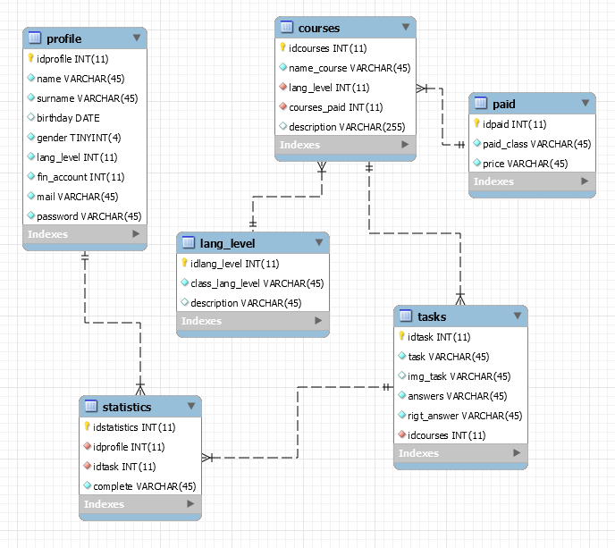

**Описание схемы базы данных:** на предварительном этапе схема базы данных содержит *6* таблиц: профиль пользователя, классовость владения языком, таблица с курсами, таблица с заданиями по курсам, таблица с подписками для курса, статистика пользователей. Таблица пользователя содержит имя, фамилию, дату рождения, пол, уровень владения языком, финансовый счет пользователя для оплаты курса, электронная почта, пароль в зашифрованном виде. Таблица классовости владения языком содержит класс и описание требований. Таблица с курсами содержит название курса, уровень курса, его стоимость и описание. Таблица заданий курсов содержит задания в текстовом виде, картинку, возможные ответы и правильный ответ, принадлежность задания к определенному курсу. Таблица статистики содержит идентификатор профиля, идентификатор курса и его статус прохождения.

В схеме используются связи один-ко-многим. Логика проста - у одного уровня владения языком (lang_level) есть несколько курсов (courses), в свою очередь у одного курса есть несколько заданий (tasks). Курсы могут быть как бесплатными, так и по подписке (paid) за ту или иную стоимость. На каждого пользователя (profile) собирается статистика (statistics) по многим заданиям и курсам.

Ссылка на дамп:

<https://drive.google.com/open?id=1rjsPfK_1c5Z1ipWqVl2n3HpvhyV8O2N6>

**Итоговое описание представления разрабатываемого продукта**

На основе анализа аналогичных сервисов были выделены следующие положительные моменты, которые следует учитывать при разработке подобного сервиса:

1. Интерактивность заданий - для простоты восприятия материала и повышения интереса пользователя к дальнейшему обучению;
2. Наличие визуальной статистики по курсам и их прохождениям;
3. Удобство интерфейса - обеспечение интуитивного понимания пользователем работы элементов;
4. Простота и доступность содержания уроков, их краткость и запоминаемость;
5. Адаптация дизайна и содержания сервиса под иностранного пользователя (отсутствие иноязычного контента);
6. Наполнение теоретического материала графическим, аудио- и видеоконтентом для создания ассоциативности и запоминаемости правил иностранного языка.

Разрабатываемый продукт должен представлять собой сервис (веб-сайт) для изучения и совершенствования русского языка как иностранного.

Он должен удовлетворять желаниям разных сегментов аудитории в изучении иностранного языка на различных уровнях и обеспечивать простоту в изучении материала и в пользовании сервисом.

Для этого будет разработан соответствующий дизайн и скорректирован на основе предложений заказчика и куратора проекта. Сервис может использования как на десктопных устройствах, так и на смартфонах и планшетах.

Разрабатываемый сервис по изучению иностранных языков будет состоять из четырех основных разделов «Главная», «Испытания», «Изучение», «О проекте», которые отображаются в главном меню. Все разделы содержат меню с подразделами.

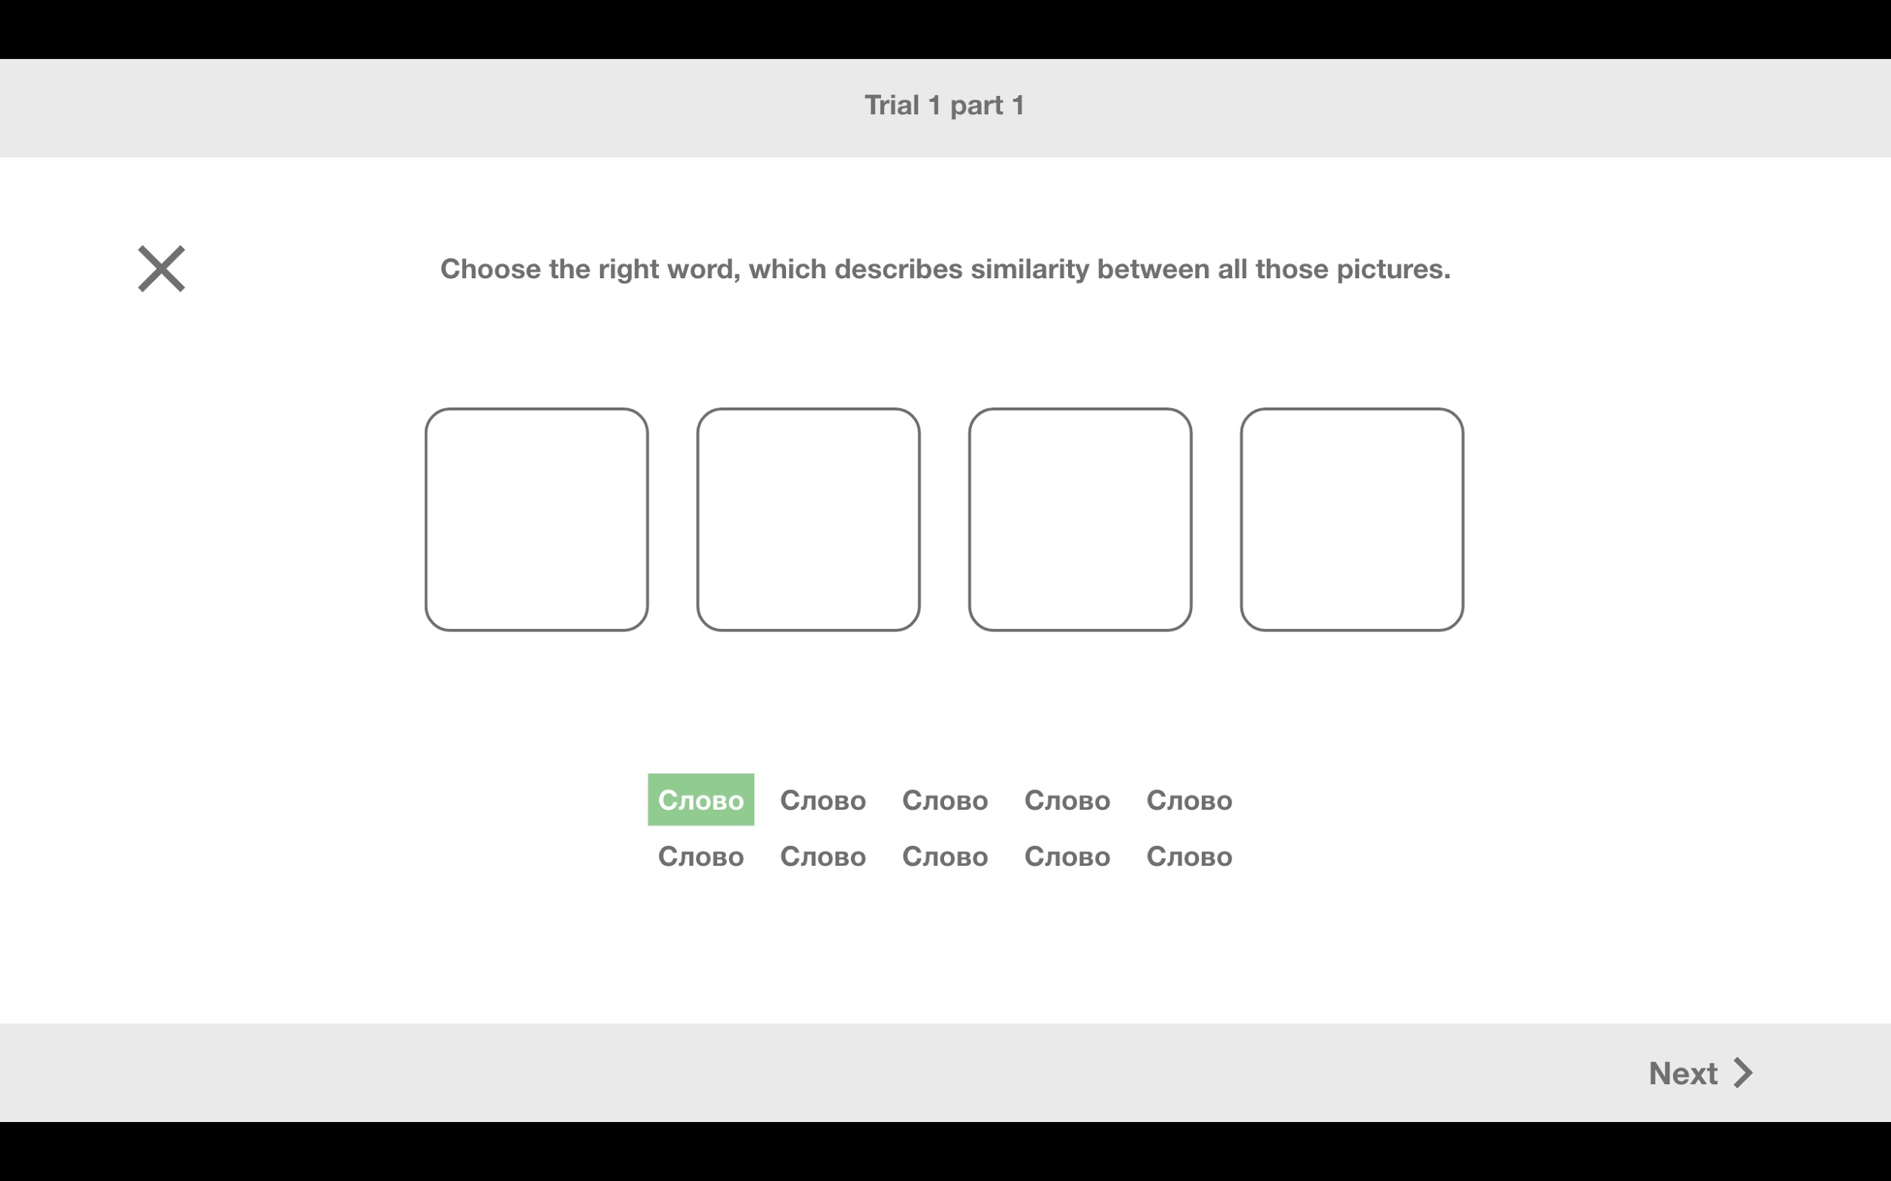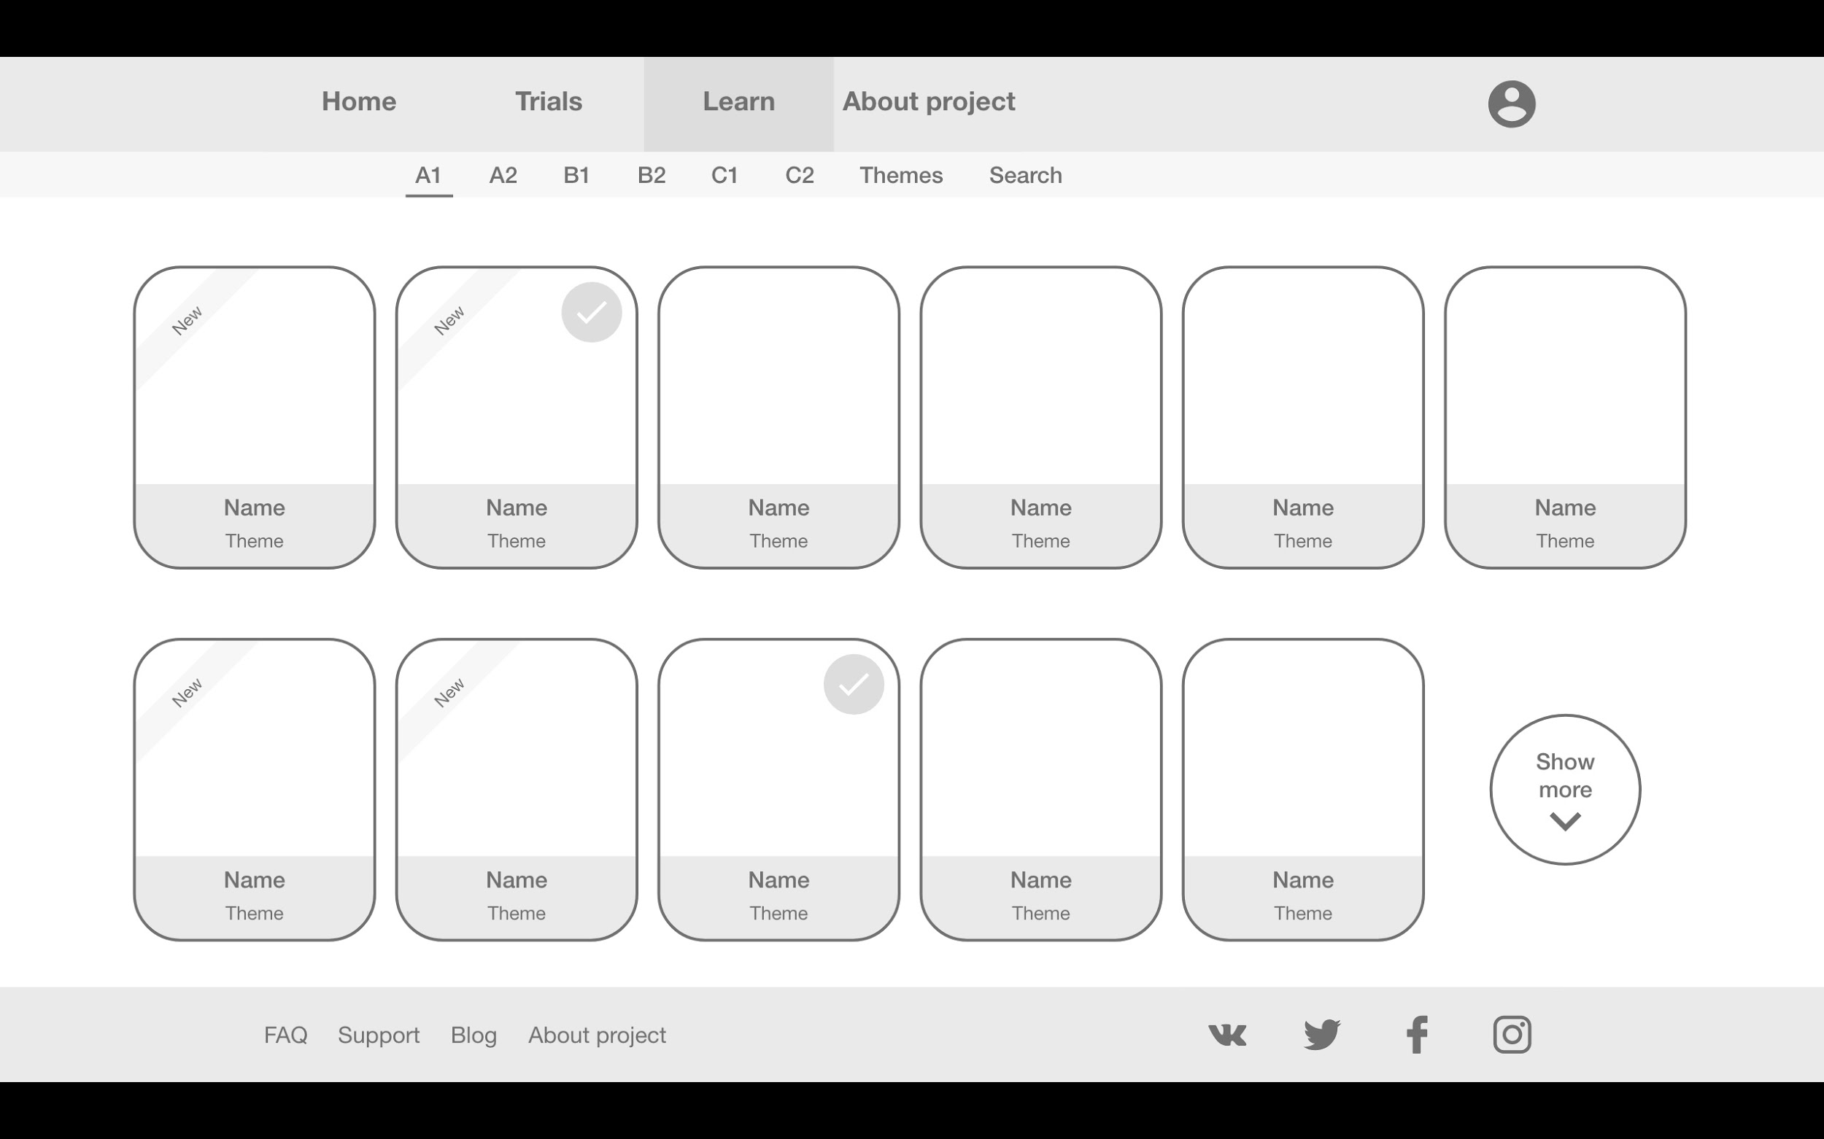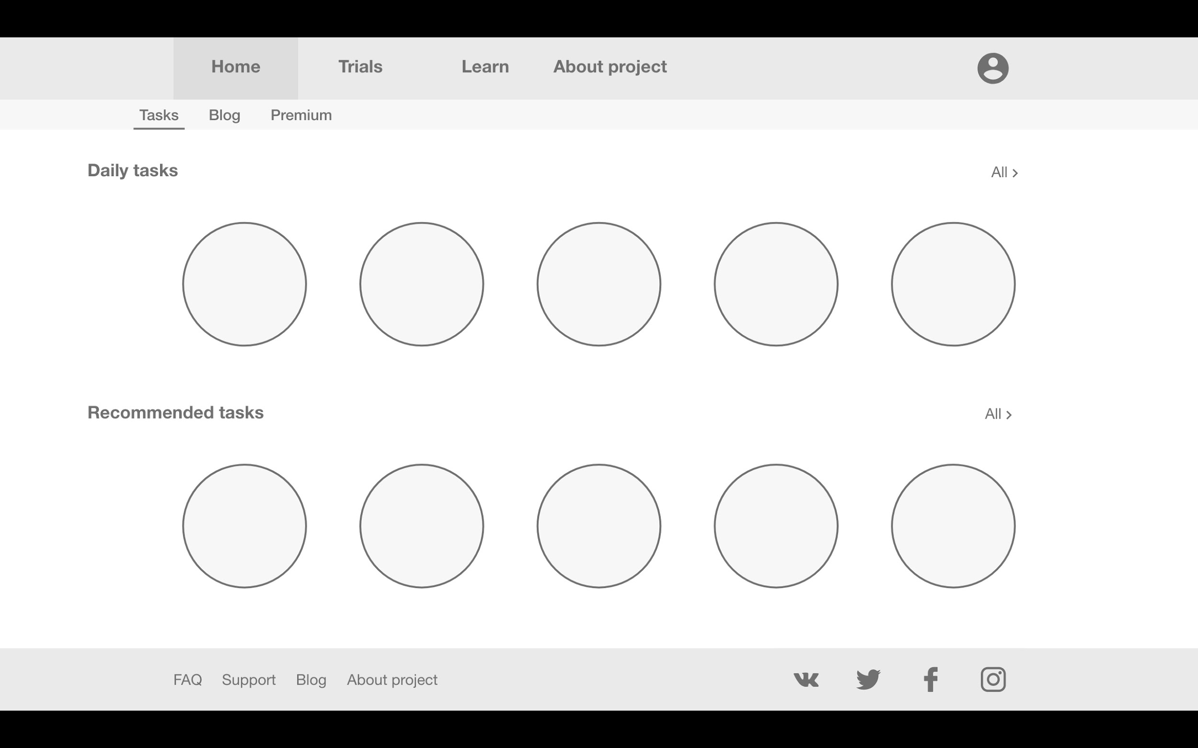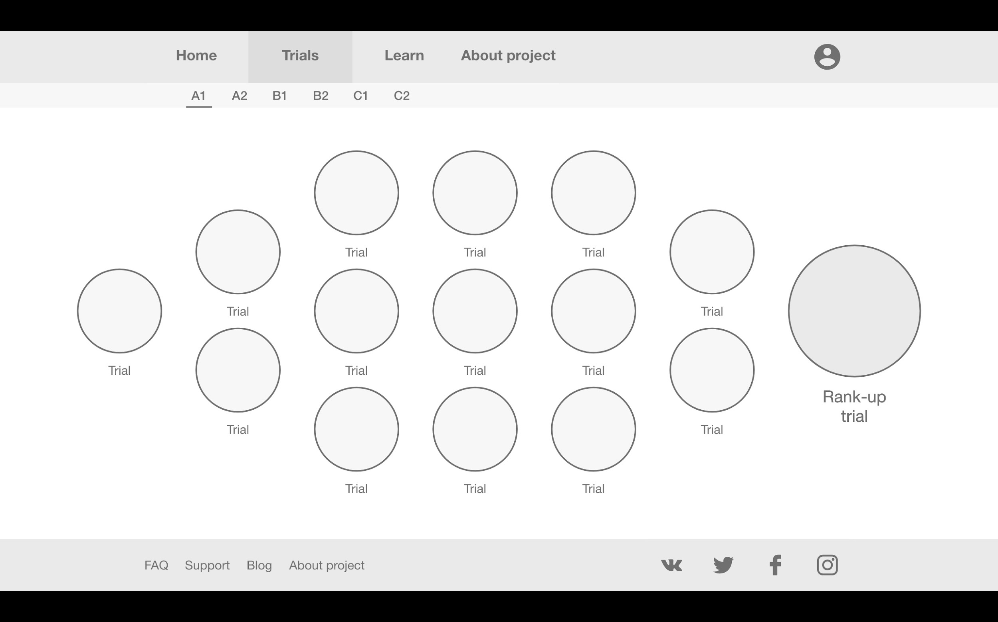

Дизайн-макет сервиса состоит из трех основных частей: шапка, область контента и подвал. Все элементы выровнены по центру. Шапка, в свою очередь, состоит из трех частей: логотип, главное меню, блок авторизации. Внизу страницы расположен подвал.

Для обеспечения грамотного функционала будет проведена работа по созданию, наполнению и тестированию базы данных. База данных - одна из основных частей сервиса. В ней будут храниться данные пользователей, их параметры для входа, результаты прохождения курсов, а также тексты заданий и ответы на них.

Фреймворк Vue.js поможет в реализации разных видов анимации для создания интерактивности элементов, а также обеспечит вычисления там, где это необходимо. Фреймворк Laravel 5 поможет при создании учетных записей и администрирования сайта, а также при создании страницы статистики по всем пользователям.

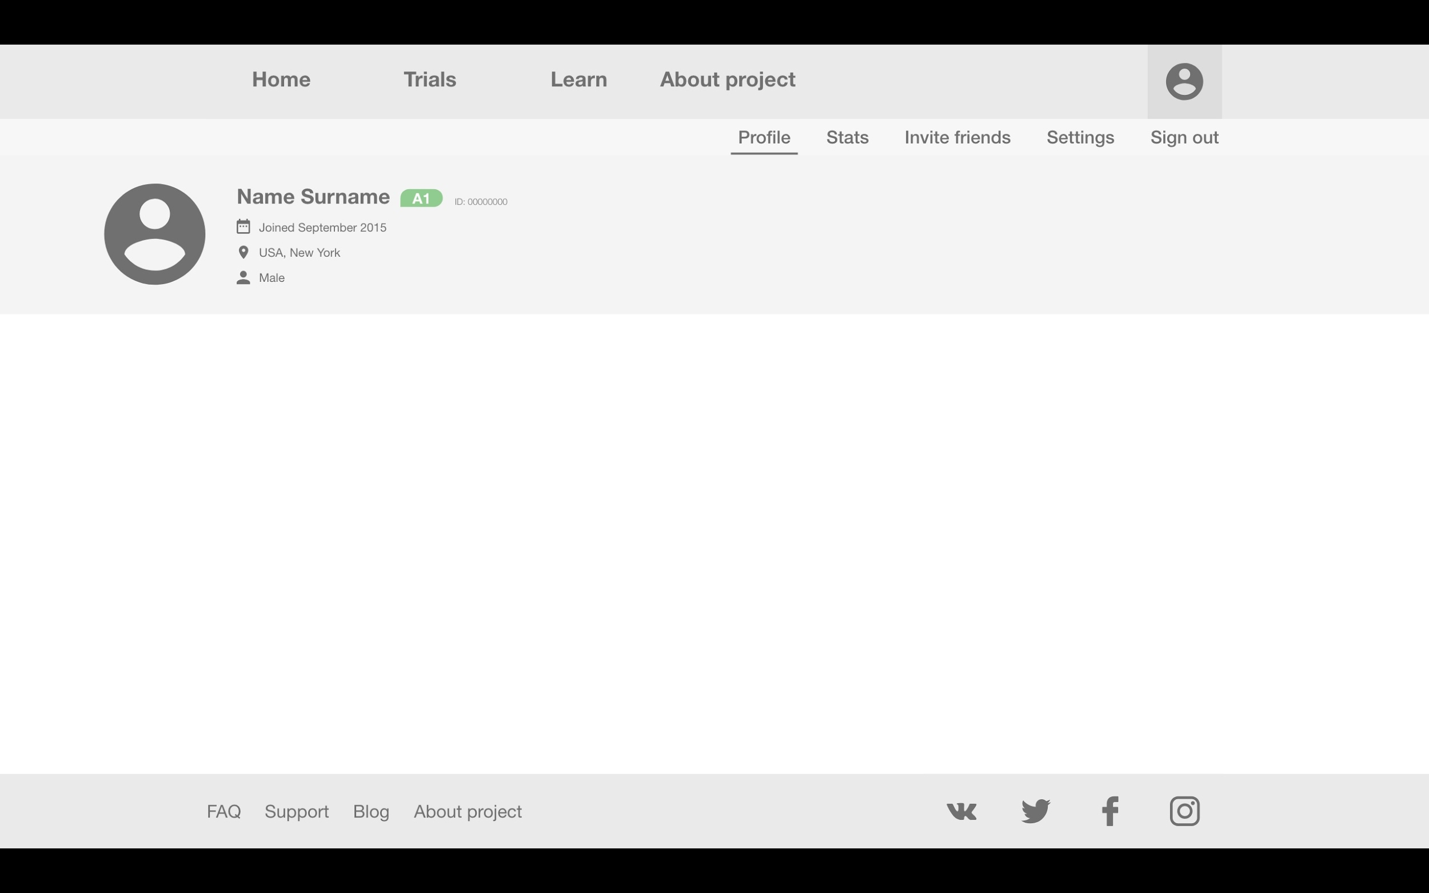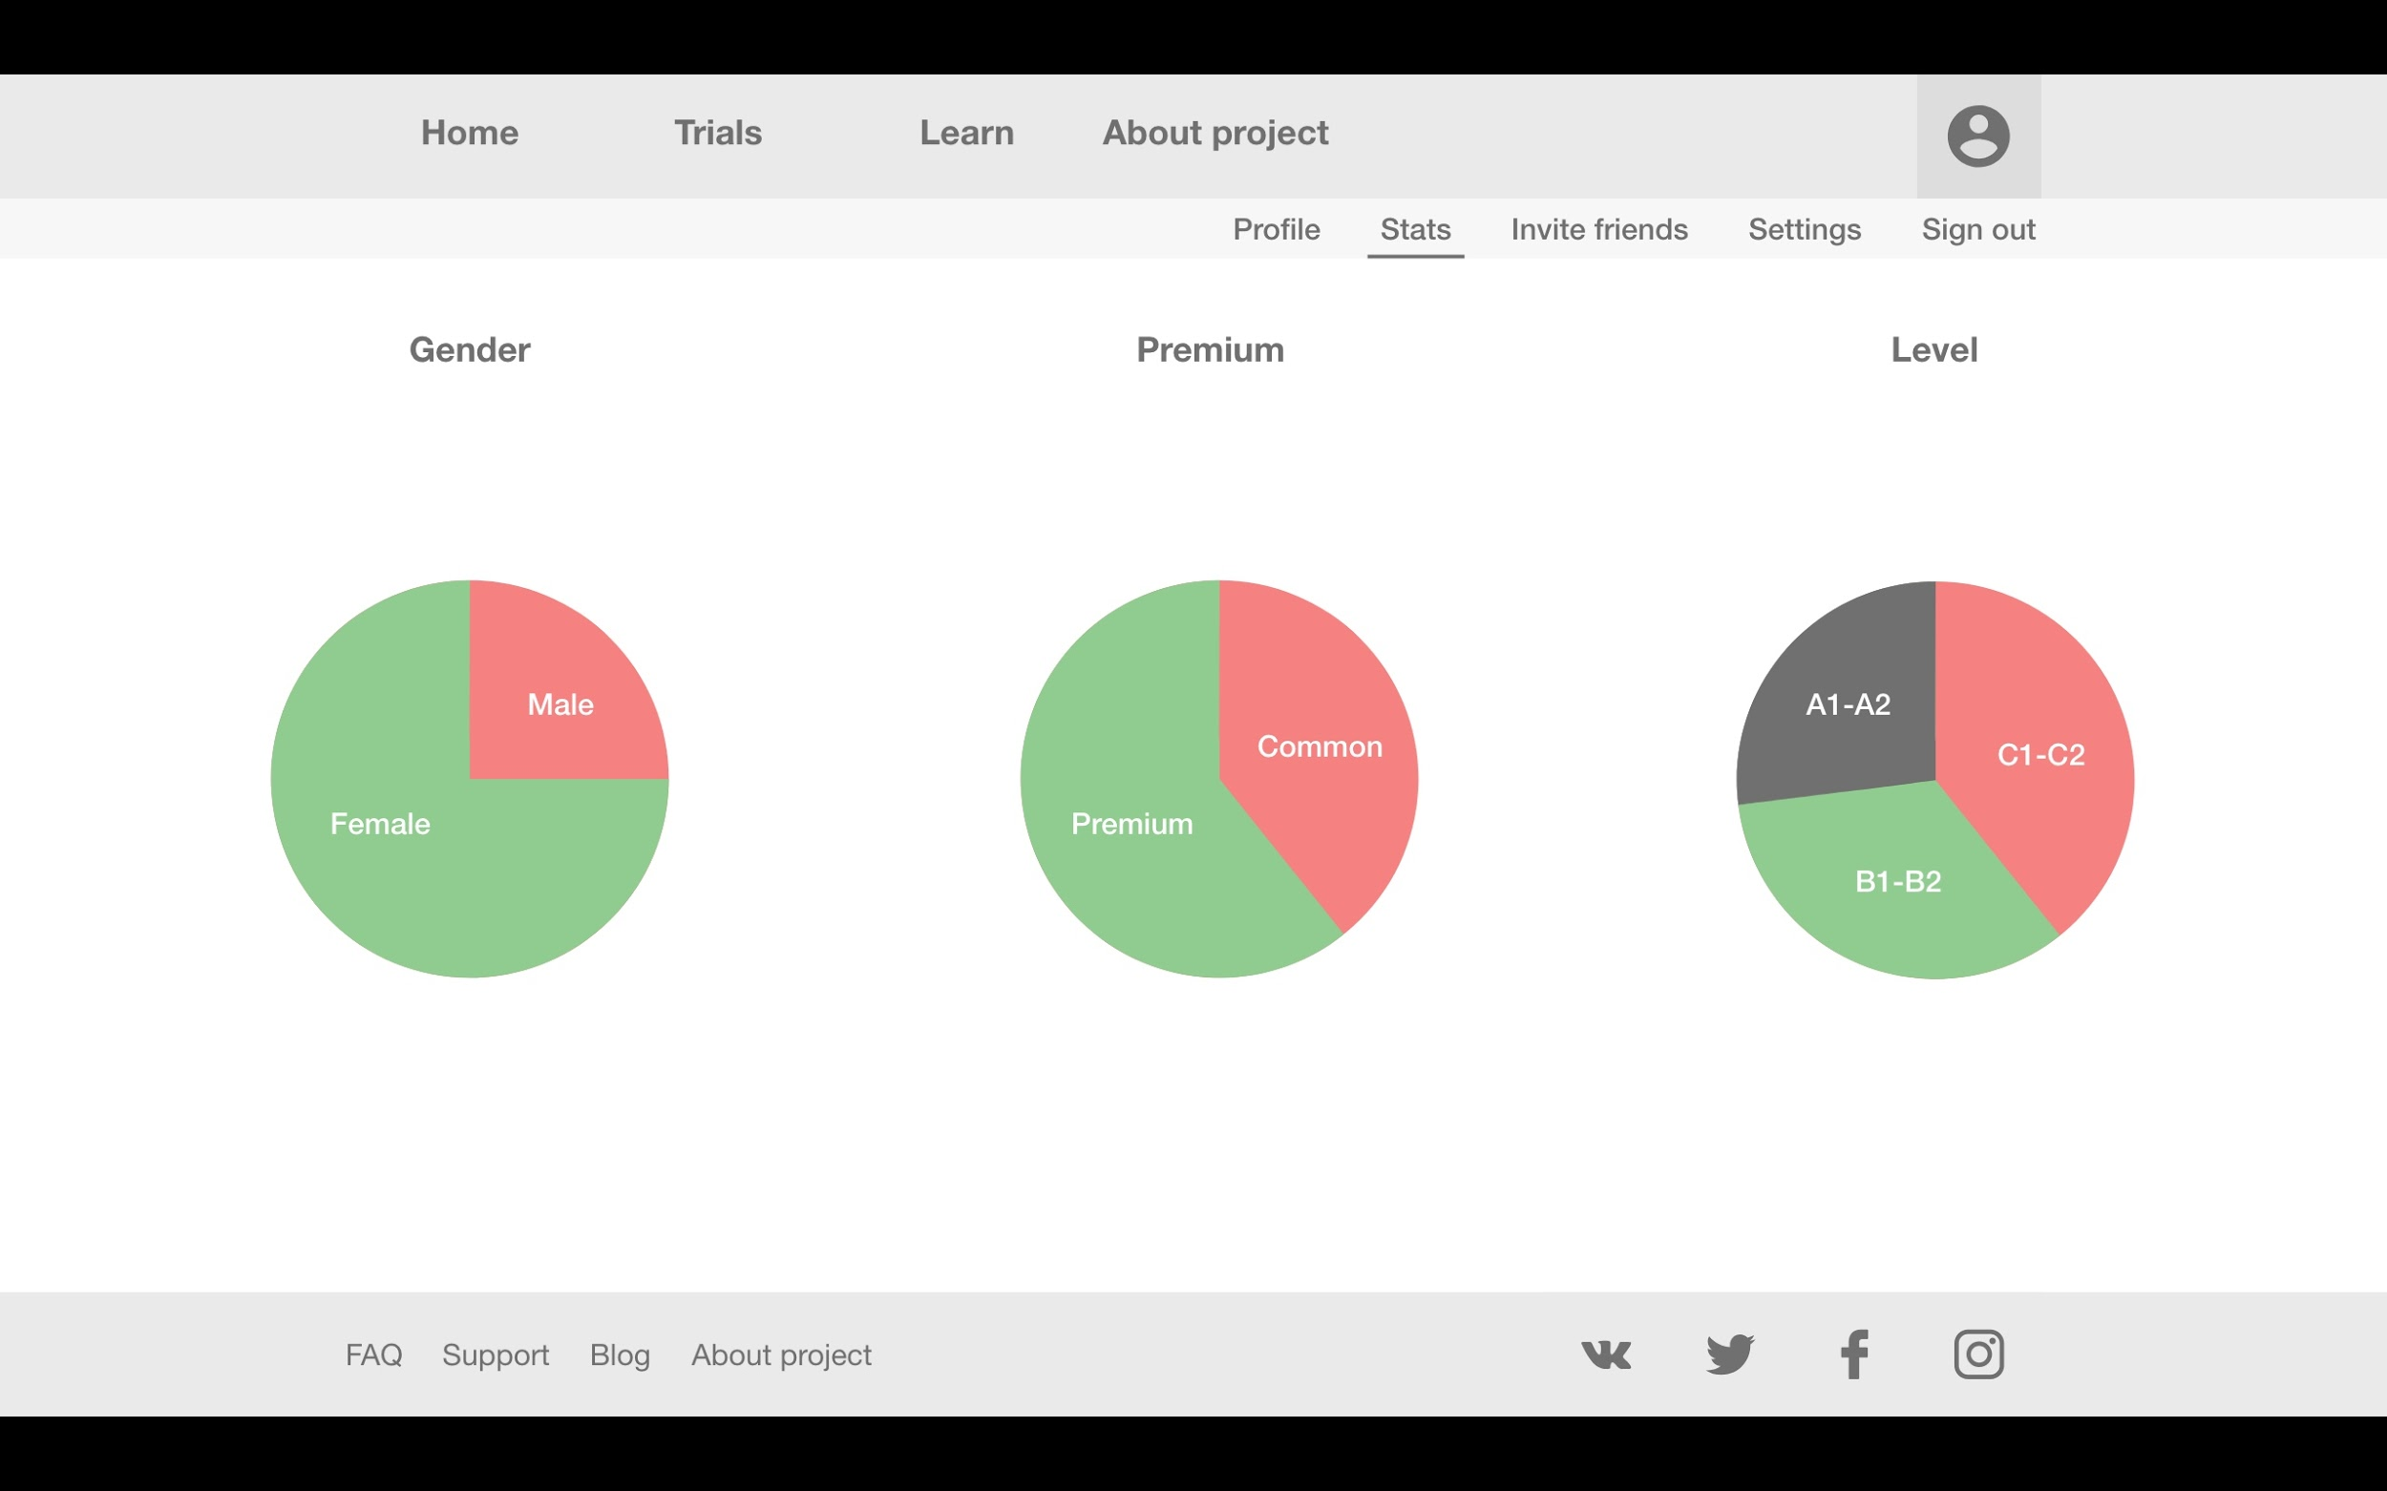

Сервис будет состоять из различных модулей, каждый из которых реализует определенный функционал. Весь контент, расположенный на сайте, будет храниться в реляционной базе данных и загружаться при необходимости посредством запросов.

*Страница регистрации* будет содержать необходимые для регистрации поля. Реализация проверки доступности логина и электронной почты, а также проверки правильности ввода данных и соответствия паролей в режиме реального времени будет обеспечена с помощью фреймворка Laravel.   
*Модуль авторизации* расположится в шапке сайта в специализированном блоке, его внешний вид зависит от того, авторизован пользователь или нет. Если пользователь заходит на сайт впервые, либо отсутствуют корректные данные cookie, то ему будет предлагаться произвести регистрацию, либо ввести имеющиеся логин и пароль.   
Каждый урок будет содержать *модуль тестирования*, который будет выполнен с использованием JavaScript и фреймворка Vue.js.  
Данный модуль будет представлять собой тест. Внешнее представление модуля будет состоять из четырех частей: блок описания, блок тестирования, строка прогресса, словарь. Блок тестирования и строка прогресса будут динамически изменяться во время выполнения теста. В блоке тестирования расположатся слово с переводом и три кнопки для выбора соответствующего ответа. При выборе верного варианта слово меняет свой цвет на зеленый, и становится активной одна из трех звезд, которые служат для идентификации успешности предыдущих попыток. При трехкратном выборе верного варианта слово считается запомненным, оно удаляется из набора слов, и строка прогресса увеличивается на соответствующее значение. При ошибочном выборе в одной из попыток количество звезд обнуляется. При завершении выполнении теста появляется сообщение об успешном запоминании набора слов.

**Вывод:** *командой проведен анализ аналогичных сервисов по изучению иностранного языка, дана оценка сил и возможностей каждого из участников, и на их основе распределены обязанности по разработке сервиса и составлен план работ, сформировано предложение по структуре базы данных, описано общее представление разрабатываемого продукта с представлением прототипа будущего сайта.*